**DIY Audio DSP**

Research and Development

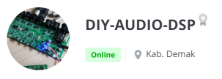

* Main Board DSP
* LCD 16x2
* Rotary Encoder
* User Manual

Produk : Digital Audio Processor

Kode : DSP-7419

Supply : 5 Volt DC

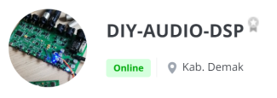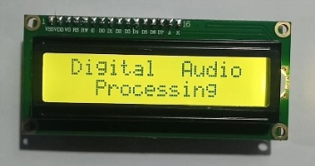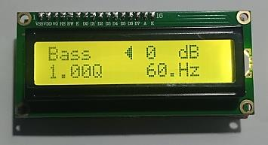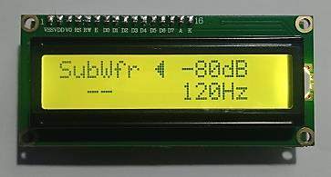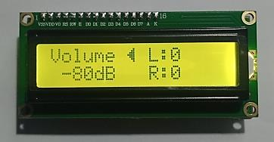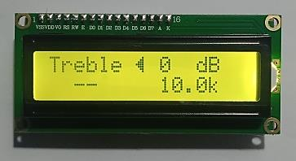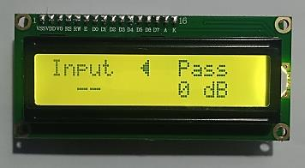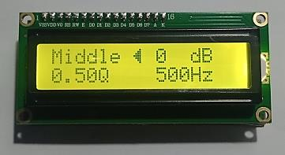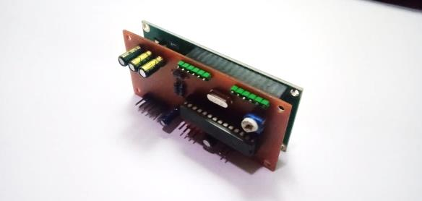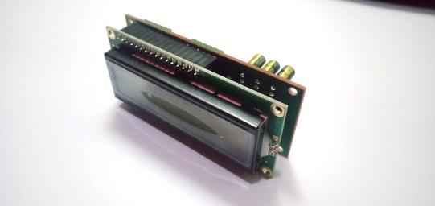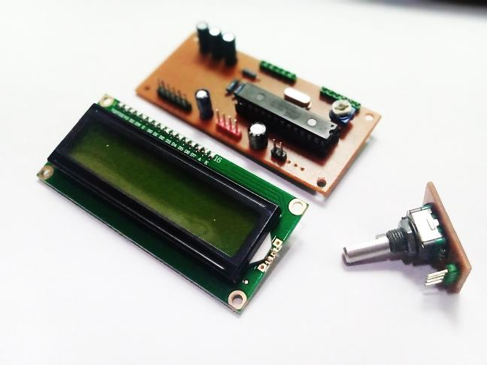

* Bisa request Booting Text sesuai keinginan

<<

Limited

DIY Audio DSP - 2022

**3 Band Digital Audio Processor**

DIY Audio DSP - 2022

Limited

* 15 dB Gain
* Mute Function
* 3 Band Equalization
* Selectable Frequency
* Master Volume L dan R
* Parameter Saving
* Single Encoder Interface

Dapat digunakan sebagai pengaturan nada maupun volume secara digital. Dapat diaplikasikan pada Amplifier Indoor maupuan Outdoor

**3 Band Digital Audio Processor**